信息技术系

《智能终端开发应用》

实 训 指 导 书

专 业：

班 级：

姓 名：

实训日期：

# 智能终端开发应用实训

**一、实训目的**

《智能终端开发应用实训》是综合《Web前端开发》、《无线传感网技术应用》等课程的实践环节，共二周时间。本课程综合学生所学的软件开发技术、数据库知识、Web前端开发相关技术方法，完成一项基于Android的智能终端应用系统的开发任务，培养学生参与实际业务系统开发的能力。

本课程实训设计目的：

* 熟悉智能终端系统开发的基本过程
* 了解智能终端业务系统开发的重点、难点
* 能规范化地实施智能终端业务项目开发
* 理解业务系统开发中不同岗位角色，了解各个环节的角色沟通

**二、课程实训的内容及要求**

本课程实训主要利用Android系统模拟简单的智能家居场景，其中Android系统作为采集层和最终控制层，获取环境温湿度、距离以及实际控制效果，Android系统同时作为终端控制器，通过与互联网的通信，集成互联网的服务。让学生积极了解最新的业界形态。

本次实训要求总体内容和要求如下：

1. 对开发的系统进行具体的调研，调研的形式以教师讲解和解答，参照本实训指导书资料为主，网络查询相关资料为辅。
2. 根据相关模板要求，编写系统的需求和设计文档。
3. 将教师的评价过程作为一次文档评审的过程，对文档进行相应的修改，作为后期工作的依据。
4. 对完成的项目进行测试，确保系统的稳定性。
5. 完成整个系统的安装和部署。

**三、考核要求**

### 3.1 考核原则

考核主要依据三个方面：项目整体评价、个人能力评价、职业素养评价，其中项目整体评价占总评的40%、个人能力评价占总评的50%、职业素养评价占总评的10%。

项目整体评价内容主要包括：完成系统是否充分考虑用户需求、设计合理性、界面美观性、用户友好性、可靠性、容错性、实现规范性、文档编写质量等方面。

个人能力评价内容主要包括：这部分考核主要分两部分，第一部分按照承担的工作，根据各岗位职责的要求进行考核；第二部分考核对其他岗位能力的掌握情况。

职业素养评价内容主要包括：是否迟到早退、是否服从项目组任务安排、是否按进度要求完成任务、是否具有良好的团队协作精神和沟通能力、工作积极主动性等。

其他说明：针对考勤中旷课超过四分之一、迟到早退超过三分之一或工作态度非常不认真，成绩直接评定为不及格。

### 3.2 考核方式

考核方式：

1、平时考核+阶段考核+答辩考核

2、自评+互评+考评

|  |  |  |
| --- | --- | --- |
| **考核方式** | **说明** | **负责人** |
| 平时考核 | 主要评价项目组成员的职业素养 | 教师 |
| 阶段考核 | 主要检查项目组是否按计划进度完成及完成质量 | 教师 |
| 答辩考核 | 主要检查项目组实施能力及对个人能力进行评价 | 教师 |
| 自评 | 主要对自己的工作进行评价 | 项目组长 |
| 互评 | 主要对项目组成员工作进行评价 | 项目组长 |
| 考评 | 主要评价项目完成情况和个人能力 | 教师 |

### 3.3 答辩流程

整个答辩流程主要分为四部分，其中一、二部分可并行进行。

**1、系统部署：**

设备准备：二台电脑

负责人：实施员、项目组长

答辩组给出项目组长岗位评价、实施岗位人员评价。

**2、文档检查**

负责人：答辩组

审阅项目组需求、设计等文档，给出整体评价。

**3、项目演示讲解**

负责人：实施员、项目组长

由项目组长进行组织协调，实施岗位人员模拟用户培训，面向企业人员和教师进行项目功能演示和讲解。

答辩组给出项目整体评价、实施岗位人员评价。

**3、岗位答辩考核**

负责人：答辩组

针对项目组成员的不同岗位角色进行分岗位答辩，给出个人能力评价分。

### 3.4 考核标准

**项目整体评价内容**

|  |  |  |  |  |  |  |  |  |
| --- | --- | --- | --- | --- | --- | --- | --- | --- |
| **考核点** | **需求及功能完整性** | **设计合理性** | **界面美观性** | **用户友好性** | **可靠性** | **文档内容准确性** | **文档规范性** | **项目组协调性** |

**个人能力评价内容**

|  |  |  |  |
| --- | --- | --- | --- |
| **考核点** | **岗位能力** | **岗位协同能力** | **系统综合能力** |
| 备注 | 根据主要承担的岗位职责进行提问评价 | 能理解所承担的岗位与其他岗位的接口以及对存在的问题进行分析 | 能理解整个系统其他岗位的相关技能要求。 |

**职业素养评价标准**

|  |  |  |  |  |  |
| --- | --- | --- | --- | --- | --- |
| **考核点** | **考勤** | **计划执行度** | **协作精神** | **沟通能力** | **主动性** |

考核根据评分标准评出优秀、良好、中等、及格与不及格五等。

## 项目背景

智能家居是物联网系统中重要的应用之一，根据百度百科的定义：智能家居系统是利用先进的计算机技术、网络通讯技术、智能云端控制、综合布线技术、医疗电子技术依照人体工程学原理，融合个性需求，将与家居生活有关的各个子系统如安防、灯光控制、窗帘控制、煤气阀控制、信息家电、场景联动、地板采暖、健康保健、卫生防疫、安防保安等有机地结合在一起，通过网络化综合智能控制和管理，实现“以人为本”的全新家居生活体验。其简要示意图如下：

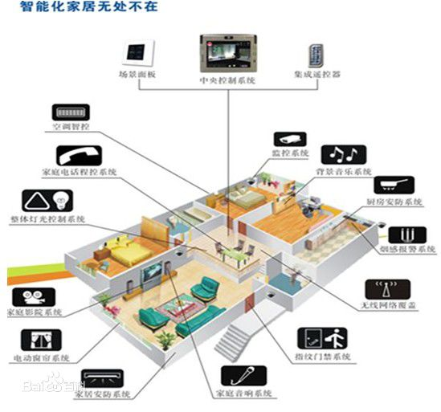

图1 智能家居示意图

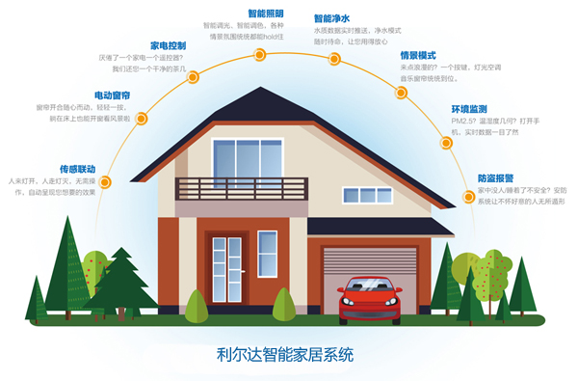

图2 利尔达智能家居方阿娜

目前国内几大IT厂商都提供相应的智能家居方案，比如阿里的智能家居相关产品如下图所示：

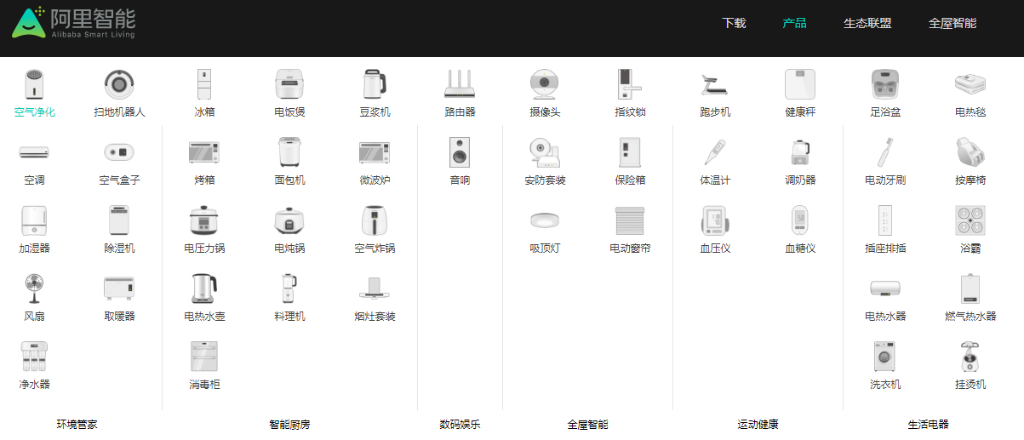

图3 阿里智能家居产品

同时也提供相关的智能家居开发平台，比如小米的智能家居开发平台方案简要图如下：

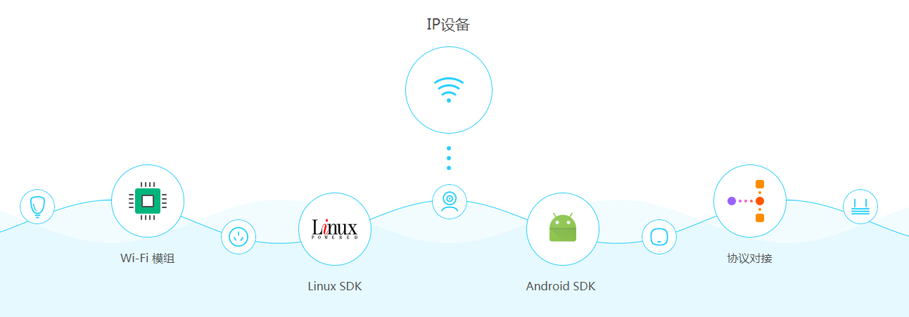

图4 小米IP设备接入

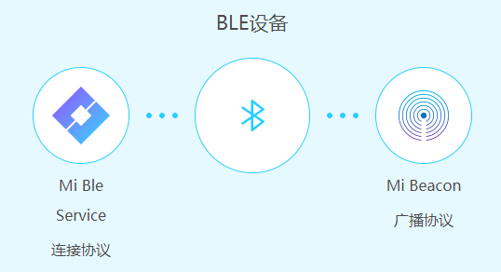

图5 小米BLE设备接入

无论各大厂商的方案如何变化，通过采集获取数据，通过无线网络汇聚并上报数据的物联网采集与网络层的基本逻辑基本保持一致。本实训在于采用Android设备模拟一个简单的智能家居系统，要求实现以下功能：

* 系统采用Ionic + Angular进行开发；
* Android连接采集温湿度、光照、方向和压力等数据；
* 基于Ionic开发App的登录、功能主界面和传感器数据展示界面；
* 通过表格以及各种图实时展示传感器数据；
* 实现采用App进行二维码扫码等功能，能通过扫码触发相关操作；
* App能上报并存储数据，服务器采用NodeJS + Express + MySQL开发。

## 项目1

1. **主要任务:**
   1. 仔细阅读系统背景说明，听老师对该系统进行初步讲解；
   2. 项目分组，确定组名、小组口号、Logo以及小组组长等；
   3. 确定系统所需实现功能，完成功能模块设计；
   4. 完成数据库设计；
   5. 完成服务器接口设计；
   6. 完成界面设计；
2. **要求:** 
   1. 数据库设计采用PowerDesign或者Viso进行E-R图设计；
   2. 功能模块设计采用Viso，用普通框图表示；
   3. 界面设计采用墨刀等工具设计；
   4. 服务器接口设计基于功能模块，设定好相关功能。

## 项目2

搭建Ionic开发环境，完成第一个简单的ionic开发程序。主要做好以下工作：

1. 搭建Java + Android开发环境；
2. 搭建cordova/capacitor + ionic开发环境；
3. 开发一个Ionic登录应用。

**要求/步骤：**

1. 参考https://ionicframework.com/docs/developing/starting；完成ionic基本环境安装以及第一个应用创建；
2. 参考<https://ionicframework.com/docs/developing/android>，完成Android开发环境搭建；
3. 参考<https://ionicframework.com/docs/components>，采用form, ion-button, ion-label, ion-input, ion-item等完成一个登录界面；
4. 服务器提供用户登录功能；
5. 结合Angular表单、HttpClient功能，完成一个登录App

## 项目3

**主要任务：**

1. 安装ionic native component （sensors），根据API获取温度、光照、压力等传感器数据；
2. 传感器数据实时采集，以文本或者表格形式展示数据；
3. 采用echarts等工具，实时以图形的形式展示数据

**要求/步骤：**

1. 实现App的主界面，该界面含有主要的功能模块入口；
2. 实现从主界面跳转传感器数据采集界面；
3. 传感器数据采集使用单独的服务完成；
4. 传感器数据采集界面调用服务获取温度、光照、压力、方向等传感器数据；
5. 传感器数据采集界面采用图表(echarts)，实时展示采集到的传感器数据；
6. 服务器提供传感器数据保存的接口功能；
7. App采用HTTP协议，将相关传感器数据发送给服务器并存储。

## 项目4

**主要任务：**

1. 完成Android App上集成QRCode (二维码)功能；
2. 完成采用QRCode插件实现对二维码的扫码，并且获得相关的值；
3. 完成将二维码设置为产品信息链接(比如空调)，通过二维码扫码得到链接后获取相关的数据，并展示

**要求/步骤：**

1. 服务器提供设备管理（增删改查）功能，设备应该至少包含以下信息：
   1. 设备号；
   2. 设备名称；
   3. 设备状态；
   4. 设备信息；
   5. 设备官网网址
2. 安装QRCode插件；
3. 采用QRCode的示例代码，实现简单的QRCode功能；
4. 主界面中集成扫码图标，跳转到扫码界面；
5. 扫码界面完成扫码后，能识别并跳转到识别到的链接地址；
6. 从链接地址获取数据，并且展示产品的信息，包括：
   1. 当前设备的数据 （预先加入的）；
   2. 当前设备的官方或者电商地址等，点击该地址可以跳转到对应的网站。

## 项目5

**主要任务：**

1. 小组采用两台Android手机，根据集成的Android上的传感器。由一台Android 手机(设名称为A)采集数据上报服务器（参考项目3），另外一台Android手机(设名称为B)定时从服务器获取A手机的传感器数据，实现一种创意想法。比如：
   1. 根据A方向传感器的数据，B画出不同角度的指南针。提示：*采用CSS transform样式，rotate可以实现图像的旋转*；
   2. 根据A压力传感器数值，B画出不同颜色的圆，提示：*采用canvas可以画图；*
   3. 距离传感器，根据距离数值，B发出不同的警报。可以作图、发声等等
2. <可选> 集成GPS信息到Android App，展示家庭附近的特殊信息，比如：餐饮、维修、学校等：
   1. 建议集成百度地图；
   2. 建议采用百度地图的搜索POI功能。

**要求：**

1. 能够成功运行；
2. 创意脑洞大开，有新意；

## 项目6

**主要任务：**

1. 完成项目3~项目5的系统集成；
2. 准备答辩PPT文档和实际演示环境；

**要求：**

1. 按照项目1和项目2中确定的需求和设计测试完成的作品，看看是否满足相关的要求；
2. 能够演示各种智能家居的情形；
3. 整个系统架构清晰、功能完备、界面友好并且性能优越，满足答辩要求